整治大学学生会刻不容缓

顾敏康 [有理儿有面](javascript:void(0);)

**有理儿有面**

微信号 youli-youmian

功能介绍 你说是不是

2021-05-04[原文](https://mp.weixin.qq.com/s?__biz=Mzg3MjEyMTYyNg==&mid=2247529627&idx=2&sn=62d8863de14c5e8ec34780d648619dd9&chksm=cef620eef981a9f85c8c5d7aed9d4dab9a31e50d041626b17ff57cc6ca2c01a20b19a6bb47c7&scene=27#wechat_redirect&cpage=39) 发表于

收录于合集





**全文共1499字，图片1张，预计阅读时间为4分钟。**



▼

本文作者:顾敏康    全国港澳研究会理事

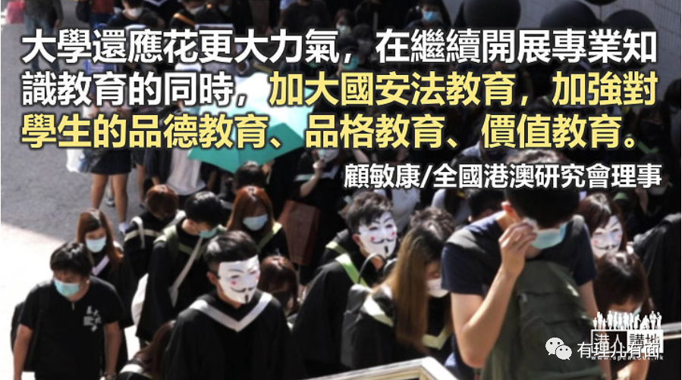

关于批评大学学生会的文章，笔者已经写过许多次。比较典型的文章有：《岂容大学成为"港独"堡垒？》《大学岂能纵容违法犯罪行为？》《坚决遏制大学生"港独"行为》。这些文章的核心内容是：一方面，大学学生会可能已经成为"港独"的先锋营，这些学生会的领导者披上"言论自由"外衣，公然行违法之事；部分大学生也已经成为激进示威的主要力量。另一方面，面对"港独""光脚香港，时伐革命"等言行，乃至学生无理围攻，大学校方似乎总是显得底气不足，不敢理直气壮反对挑战道德底线、校规底线和法治底线的行为，大学也变相成为那些学生会一而再、再而三挑战“一国两制”底线的“温床”。

笔者欣喜地看到，这些对大学校方的批评有了切实的回应，值得点赞。在这方面，香港中文大学开了一个好头，最先出台制约措施，包括暂停为学生会代收会费，要求学生会注册为独立社团或公司，自行承担法律责任；暂停相关学生在校内不同委员会的职务；暂停为其提供行政与大学场地支援等。香港大学也于4 月30 日发表声明，决定收回学生会会址、不再为学生会提供财务管理等服务。两所大学的举措理清了大学与学生会之间的法律责任，使得学生会无法继续假借大学的名义继续宣扬“港独”或鼓吹暴力违法。笔者相信其他大学也会跟随采取相应行动，因为只有这样做，才能恢复大学正常的教学和管理秩序，真正培养出德才兼备的爱国爱港人才。

**大学学生会应明白其角色**

然而，对大学学生会的批评仍将继续。大学学生会应该发挥学生与学校沟通的桥梁作用，不应该沦为他人的政治工具。但令人痛心的是，大学学生会在香港国安法实行后仍然不思悔改，继续利用校园作为庇护场所或政治宣传平台，继续发表煽动性的违法言论，公开抵制国安教育，举办煽动暴力对抗的活动等。在这种情况下，两所大学所采取的果断措施是合理和必要的，也希望这些措施能够令一些学生醒悟。

同时也必须看到，港大学生会目前仍然顽固不化。据报道，香港大学发表声明次日，港大学生会就发声明威胁校方称，希望校方三思有关决定，维持双方合作关系，并妄言“合则两利，斗则俱伤”。与此同时，香港九间大学学生会及临时行政委员会也发表联合声明，将港大的行动说成是“为虎作伥，把白色恐怖带入校园”等。可见，整治大学学生会的行动仅仅是开始，可能是一项长期而艰巨的工作。

港大学生会是独立于香港大学之外的注册社会团体，拥有上千万元的独立资金。此番香港大学收回学生会会址及管理权，不等于其无法继续运作，还可能继续从事反中乱港、危害国家安全的活动。在这种情况下，港府完全应当启动法律程序，按照《社团条例》第8 条规定展开调查，一旦证据足够，就应当取缔之。对其他大学的学生会也应如此。

大学要做的事情也很多。一方面要坚决理清与学生会的关系，不能容忍学生会将校园作为反中乱港的基地；另一方面也应当顾及学生的正当利益，在现有学生会不思改过的情况下，或者在学生会被取缔的情况下，考虑成立新的学生机构作为学生与校方之间的桥梁。大学还应花更大力气，在继续开展专业知识教育的同时，加大国安法教育，加强对学生的品德教育、品格教育、价值教育。

宪法与基本法共同构成香港的宪制基础。香港的法律保障大学学术自由、个人言论表达自由和结社自由，同时也规定了大学维护国家安全的责任。

《香港国安法》第10 条明确规定：“香港特别行政区应当通过学校、社会团体、媒体、网络等开展国家安全教育，提高香港特别行政区居民的国家安全意识和守法意识。”可见，港府不仅要在中小学推进国家安全教育，也必须敦促大学推进国家安全教育。大学应当积极配合政府，加快有关课程的设置和教学工作。

原文转载自《商报》 2021年5月3日

原图：RTHK

本文转自港人讲地





**关注公众号：**

**有理儿有面**

**理   性｜   揭   秘｜   探   讨**







### 精选留言

用户设置不下载评论